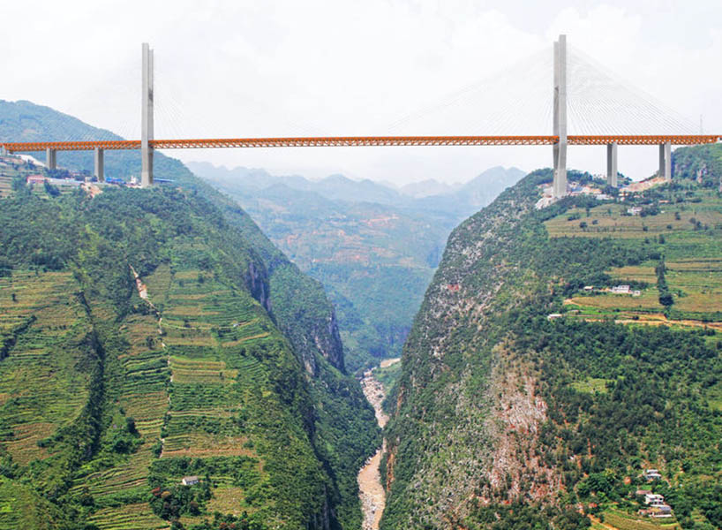
总投资为10.28亿元的贵州北盘江公路桥全长1341.4米，桥面到谷底垂直高度565米，是迄今世界最高的桥梁（图11）。该桥于2016年底通车，从而使云南宣威至贵州六盘水的车程由5小时缩短为1小时。该地区石灰岩广布。
1.评价该桥梁建设的主要条件。（10分）

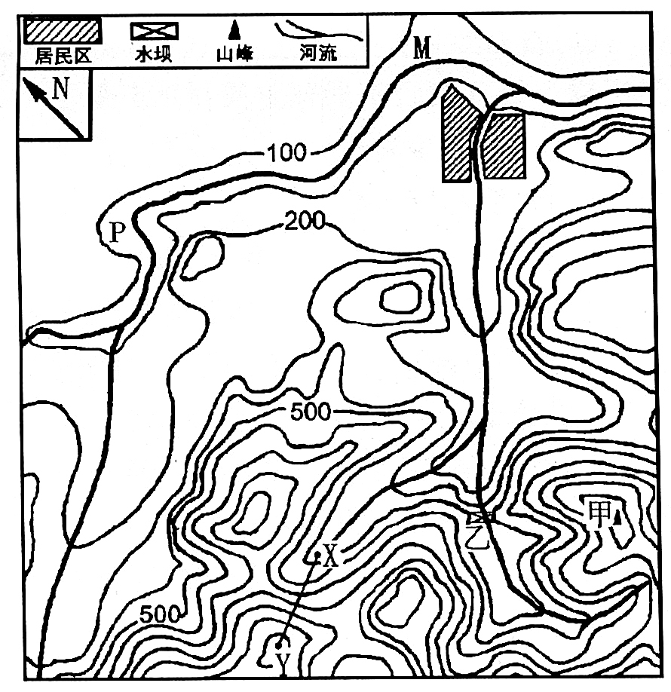
2.根据图中等高线的分布状况，描述该区域内地形、地势分布的特点。

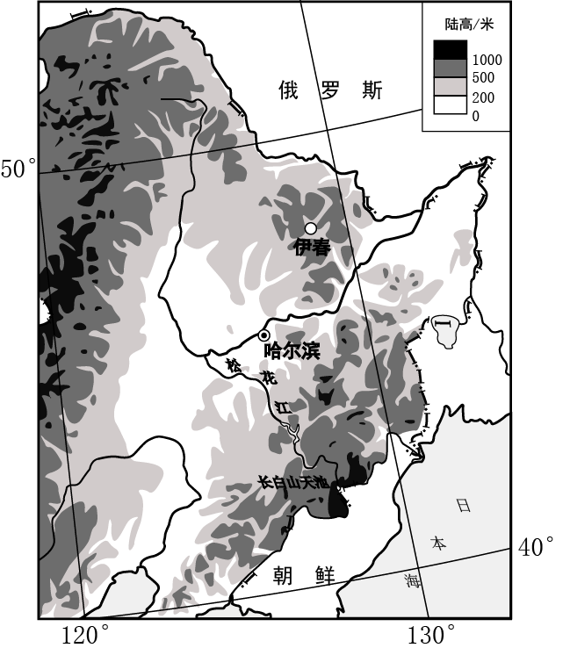
3.结合自然地理环境整体性的观点，说明长白山对松花江的影响。（10分）

